Моя профессиональная карьера.
Когда я была маленькая, меня часто спрашивали, кем хочу стать. В детстве я хотела стать учителем или воспитателем детского сада. Любимой игрой моих подруг была «Игра в школу», где я всегда играла роль учителя. А вечерами наедине я играла в куклы. Моя прабабушка Валя шила платья, стегала из лоскутков красивые одеяла, поэтому большое количество разноцветной ткани окружало меня. А из оставшихся лоскутков я мастерила одежду кукле, пеленки и одеяльце. В доме кроме цветных лоскутков были и разноцветные клубки пряжи, из которых мама вязла мне юбки, платья, шляпки. Она умело украшала их связанными красивыми цветами. Я любила наблюдать за цветной ниткой, бегающим крючком, из под которого появлялось изделие. Все это примеряли мне.
В школе в швейной мастерской на уроках труда все это всплывало в моей памяти: спокойный монотонный стук машинки, цветные лоскутки, разноцветные нитки - и я - в своей «стихии». Так со временем мое желание быть учителем изменилось. Мне очень нравилось узнавать все больше нового о профессии швеи. Я с желанием посещала уроки труда, которые у нас ведет Вера Викторовна. Она учила меня строить чертежи, кроить, шить на машинке. С каждым годом изделия, выполненные моими руками, были все сложнее и сложнее. Успехи по этому предмету доставляли мне огромное удовольствие. Кроме шитья я научилась вышивать крестом. Любила длинными зимним вечерами вместе с мамой и бабушкой долго сидеть в теплом кресле и создавать причудливый рисунок на ткани. Это научило меня усидчивости и терпению. Мои вышитые изделия были представлены на районных выставках.
К этому времени выбор профессии для меня был очевидным. Но я очень мало знала про то, какие профессии основаны на швейном деле. Оказалось, что их много, они разные и интересны по - своему. Профессия оператора швейного производства требует усидчивости, большого внимания и терпения. Также существует много профессий, которым нужен творческий подход и определенный талант. Профессии художник-модельер и дизайнер одежды подходит тем людям, которые имеют креативный подход и умение воспроизвести свои мысли на бумаге в форме рисунка. Мне пришлась по вкусу профессия закройщика. Вот я и определилась с профессией.
Передо мной встал вопрос, где получить образование? В выборе учебного заведения мне помогли: администрация школы и учитель трудового обучения Самойлова Вера Викторовна. Они организовали поездку в профессиональный лицей № 49, где обучают по специальностям: портной, закройщик, парикмахер и другие. В этом лицеи мне понравилось буквально все: и учебный корпус, и общежитие, которое находится на втором этаже лицея. Уютные классы с хорошим оборудованием. Лицей принимает как на бюджетной так и на платной основе. Трудоустройство после окончания училища не составит проблем. Рядом находится фабрика «Победа», где можно найти работу по полученной специальности.
С каждым годом профессии швеи, портного, закройщика становятся престижнее. Я думаю, что в будущем не пожалею о своем выборе. Ведь у нас это является семейным. Из поколения в поколение передается швейное мастерство. Шили прабабушка и бабушка, хорошо вяжет и творчески комбинирует рисунки на изделиях мама. Любовь к этому делу мне привила наша учительница по трудовому обучению Самойлова Вера Викторовна. Это талантливый и увлеченный своим делом человек. Она смогла передать свою любовь и увлечение и раскрыть во мне талант рукодельницы. Ведь я уже умею вышивать крестом, делать выкройки и шить….
Прошли годы. Я с успехов окончила лицей, получила профессию швеи, но не останавливаюсь на достигнутом – продолжаю и дальше учиться (получаю высшее образование). С вдохновением и любовью к своей профессии работаю на владимирской швейной фабрике «АВИКО» - шью пальто, и вкладываю в процесс изготовления изделия все свои знания и умения, чтобы доставить радость покупательницам. Все эти модели я шью сама, начиная с раскроя ткани и заканчивая пришиванием пуговиц к готовому изделию.

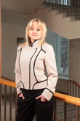 | 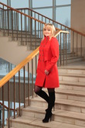 | 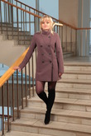
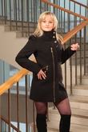 | 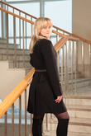 | 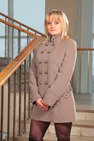
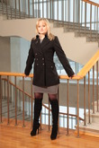 | 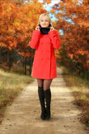 | 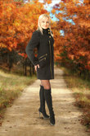
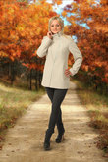 | 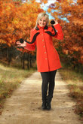 | 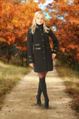
 | 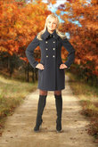 | 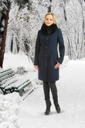
А все могло бы быть иначе, если бы не профессионализм школьного учителя!
Спасибо Вам, Вера Викторовна!

Кобелкова Олеся.

